ТЕМА 3: КРОВОТЕЧЕНИЯ И МЕТОДЫ ИХ ОСТАНОВКИ
Занятие №1

- Литература:
  - Основная литература:
- Кукушка І.С., Бобровая В.І., Вершигода А.В. Ганджа Т.І., Кукушка А.І., Іващенко О.В., Марков Ю.І., Машенська О.В., Орел В.В. Практические навыки из медицины неотложных состояний. - Киев 2008, - 162с.
- Тарасюк В.С., Варський І.М., Матвійчук М.В., Королева Н.Д., Поляруш В.В., Скворечная Н.А., Кривецька Н.В. - организация и предоставление первой медицинской помощи населению в чрезвычайных ситуациях(алгоритм практических навыков), учебное пособие. - Винница 2006. - 200с.
- Руководство по доврачебной помощи при ранятся. - Перевод на русcкий язык ООО «Русская медицинская корпорация» (Tactical Combaf Casualti Care (TCCC), редакция вот 28 октября 2013
- Елена и Виктор Пинчук «Учебная программа »Военная медицина на поле боя«(Combat Medicine) » Киев, Украина, 2015, 255 с.
- Бадюк М.І., Токарчу В.П., Солярик В.В., Бадюк Л.М., Гут Т.М. Военно-медицинская подготовка, Киев, 2007, 483с.
- Сумин С.А. «Неотложные состояния». Москва. МИН, 2004, 655 с.
- Тарасюк В.С., Матвійчук М.В. Пономарь М.В., Поляруш В.В., Королева Н.Д., Подолян В.М. Малик С.Л., Кривецька Н.В. «Первая медицинская(экстренная) помощь с элементами тактической медицины на к госпитальном этапе в условиях чрезвычайных ситуаций
- Стандарт подготовки І-СТ- 3(издание 2) - подготовка военнослужащего из тактической медицины - Киев «МП Леся», 2015 - 148 с.
  - Дополнительная литература:
- Сахно И.И. - медицина катастроф(организационные вопросы).
Москва, ГОУВУНМУ, МЗРФ, 2002, - 600 С.
- Тарасюк В.С. «Остановка внешнего кровотечения : навч-метод.
Пособие, Винница, 2000, - 55с.
- Швец Н.И., Пидаев А.В., Бенца Т.М. - Неотложные состояния в клинике внутренней медицины. - Киев, 2008 - 749с.
  - Справочная литература:
- Приказ МОЗ Украины «о мероприятиях относительно усовершенствования предоставления экстренной мед. помощи населению в Украине. № 500 от 29.08.2008р.
  - Схемы, таблицы(Н.К. № 10,11,12,13), планшеты из десмургии
  - Технические, материальные средства: фантом для проведения СЛР, фантом-тренажер: наложение жгутов, закруток, повязок; фантом с

кровоточивой раной, жгуты Еснарха, жгут САТ; аптечка НАТО с содержимым: израильский коммерческий бандаж, гемо-стоп (целокс, зажим- краб, гемо статичные губки, воздуховоды и проч.
7. Основные вопросы, которые подлежат изучению на данном занятии: кровотечения, происхождения кровотечений, их остановка разными методами во всех условиях чрезвычайных ситуаций

В результате изучения материала по теме студенты должны
Знать: виды кровотечений, топографию магистральных сосудов, назначения разных химических веществ, вызывающих остановку кровотечения.
Уметь: владеть техникой наложения жгута Есмарха, закрутки, давящей повязки, ремня; остановить кровотечение пальцевым прижатием на всех участках человеческого тела; применять химические кровоостанавливающие средства, проводить тампонирование ран; пользоваться перевязочным пакетом индивидуальным(ППІ).

Тема №3: Кровотечения и методы их остановки

Вступление
Кровотечение является одним из самих сложных осложнений после ранений, травм с повреждением магистральных или периферических сосудов. Не меньшей угрозой являются внутренние кровотечения с повреждением органов брюшной, грудной полостей. Своевременная остановка кровотечений определяет и дает шанс на выздоровление. Освоение всех методов остановки кровотечений увеличивает шансы на жизнь как военных, так и гражданских лиц.

Понятие о кровотечениях, методах остановки внешнего
кровотечения

Кровотечение - истекание крови из поврежденных кровеносных сосудов.
В зависимости от анатомического строения и физиологичных особенностей поврежденных сосудов кровотечения могут быть: артериальными, венозными, паренхиматозными, капиллярными, смешанными.
Артериальная кровь имеет красный цвет, вытекает пульсирующей струей.
Венозная кровь темного цвета, вытекает медленно.
Капиллярная кровь вытекает из всей поверхности раны.

Паренхиматозное кровотечение возникает при повреждении внутренних органов, вытекает быстро большим количеством.
В зависимости от направления истекания крови выделяют внутреннее и внешнее кровотечение.
Внутреннее кровотечение характеризуется истеканием крови из поврежденных сосудов в полости, органы и окружающие ткани. Кровь, которая вытекает в брюшную, грудную полости теряет способность свертываться. Внутренние кровотечения характеризуются:
- бледностью кожных покровов;
- частым слабым пульсом;
- частым дыханием;
- тошнотой, рвотой, жаждой;
- снижением артериального давления;
- снижением уровня гемоглобина, эритроцитов в анализе крови;
- выделением крови с калом, мочой, рвотой.
Если кровь просачивается в ткани, образуется кровоподтек, если кровь расслаивает ткани, с образованием полости наполненной кровью, образуется гематома.
В зависимости от времени возникновения кровотечения после травмы определяют: первичное кровотечение(во время травмы) и вторичное (возникает через некоторое время после образования кровяного сгустка), а также ранне-вторичное кровотечение через 3-5 суток после ранения и поздне-вторичное кровотечение через 10-15 суток.
Различают:
І. Временную остановку внешнего кровотечения :
- наложение давящей повязки;
- повышенное положение конечности;
- пальцевое прижатие артерии на протяжении;
- максимальное сгибание конечности в суставе;
- остановка кровотечения с помощью жгута;
- остановка кровотечения с помощью жгута-закрутки;
- остановка кровотечения из сонной артерии по методом Микулича.
ІІ. Окончательная остановка внешнего кровотечения. Она осуществляется
механическими, физическими, химическими, биологическими методами.
К механическим методам относят:
- перевязку обоих концов сосуда в ране;
- перевязку сосуда на протяжении его расположения;
- боковой или круговой шов на сосуд;
К физическим методам относят:
- использование(местной) высокой температуры, которая вызывает коагуляцию белка, местное тромбообразование с помощью электроножа, диатермокоагулятора;
- использования низких температур(около 0ºС), которые усиливают спазм сосудов и ускоряют тромбообразование, которое возникает при применении пузыря с льдом, жидкого азота через криозонд;

- использование высоких энергий, которые приводят к испарению ткани с образованием тонкой зоны некроза (лазерный нож, плазменный скальпель).
К биологическим методам относят:
- переливание крови в кровоостанавливающих дозах (50-100 мл), введение в рану гемостатической губки, фибринной пленки.

Понятие о критическом кровотечении

Главной причиной кровотечений (около 55%-85%) является язвенная болезнь желудка и двенадцатиперстной кишки, кровотечения из расширенных вен пищевода (портальная гипертензия) составляют 5%-18%.
Все они сопровождаются рвотой (кофейная гуща) и меленой (кровь в кале), снижением температуры тела, потливостью, бледностью кожных покровов.
Для уточнения диагноза и определения источника кровотечения необходимо использовать УЗИ, эндоскопию, рентгенодиагностику.
Наилучшим методом исследования является фиброгастроскопия и колоноскопия.
С помощью эндоскопа можно провести остановку кровотечения используя коагуляцию - прижигание или охлаждение азотом.
Также назначают гемостатические препараты:
12,5 % раствор Дицинона(Етамзилата),5% раствор Епсилон-аминокапроновой, 5% - 10% раствор аскорбиновой кислоты, 10% раствор Хлорида кальция, 1% раствор Викасола, 0,2% раствор тромбина.

При кровопотере около 10-15% объема циркулирующей крови (ОЦК) симптоматика будет мало выраженной, а когда кровопотеря больше 15% возникает типичная картина гиповолемического (геморрагического) шока.
При внешнем кровотечении (критическом), когда повреждаются магистральные сосуды, наступает гиповолемия - потеря большого количества крови (40% и больше [2000 мл]), артериальное давление не определяется, центральное венозное давление также не определяется. Венозное давление определяют на подключичной или полой вене аппаратом Вальдмана.
В норме венозное давление 50-120 мм вод.ст.

Артериальное кровотечение останавливается жгутом, а потом тампонадой раны.
В гражданских условиях абсолютным показанием к переливанию крови(эритроцитарной массы) является уменьшение ОЦК более чем на 40% (потеря больше чем 2-х л крови), гемоглобин менее 80 г/л, гематокрит меньше 25%.
При массовом поступлении раненых допускают переливать кровь универсального донора I(0), с отрицательным резус фактором не больше 500 мл после проведения всех необходимых проб.
Кровь переливают со сроком хранения не более 3-х суток (при больших сроках хранения крови концентрация кислорода в эритроцитах уменьшается, образуются микросгустки в артериоло-венозных шунтах).
В критических ситуациях используют не кровь, а эритроцитарную массу.
При критическом внешнем кровотечении гемотрансфузию проводят в специализированных заведениях.

Понятие о ранах

Рана - это нарушение целостности кожи или слизистой оболочки с возможным повреждением прилегающих тканей.
Местными элементами раны являются: боль в ране, зияние раны, кровотечение, нарушение функции органа.
Интенсивность боли в ране зависит от глубины повреждения рецепторов и нервных окончаний в ране, ранящего предмета, скорости нанесения повреждения. Зияние раны предопределяется глубиной повреждение мышц, подкожной жировой клетчатки.
Кровотечение зависит от повреждения сосудов, анатомического органа. Сильное кровотечение возникает при повреждении органов с большими артериями и венами, которые могут привести к потере большого количества крови, анемии и смерти. При небольших ранах быстро образуется сгусток и кровотечение прекращается.

При ранении конечностей, как правило, нарушается их функция, связанная с ходьбой или работой, которая возникает в результате ограничения движений.
Рана имеет края, которые зависят от ранящего предмета, дно, углы, а иногда содержимое(частицы одежды, грязи, сгустки крови).

Классификация ран :
- По характеру действию ранящего агента различают следующие виды ран : колотая (действие шила, штыка, вил); резаная(действие ножа, скальпеля) (рис. 4); рубленая(действие топора, сабли); забитая(при падении, ударе) (рис. 1); раздавленная(при попадании конечности под подвижные механизмы); рваная(при ударе тупыми неровными предметами) (рис. 3); скальпированная(при ударе острым предметом, который двигается касательно к поверхности кожи); укушенная(при укусе животных, людей); огнестрельная(действие пули огнестрельного оружия) (рис. 2); отравленная(действие ядовитых фосфорорганических веществ, кислот, щелочей).
- По степени загрязнения : асептическая(операционная рана) (рис. 5); загрязненная микробами(рана, которая образована в нестерильных условиях или нанесена в быту, производстве и тому подобное).
- По глубине повреждения : поверхностная(повреждена кожа, подкожная жировая ткань); проникающая(в черепную коробку, грудную или черепную полости, полость сустава, полость сердца и тому подобное); сквозная(когда рана имеет входное и выходное отверстия).
- По характеру заживления раны бывают: заживление первичным натяжением(операционная рана, некоторые резаные раны); заживление под струпом(при забитых ранах без повреждения кожи); заживление вторичным натяжением(после нагноения рана очищается, образуется грануляционная ткань).
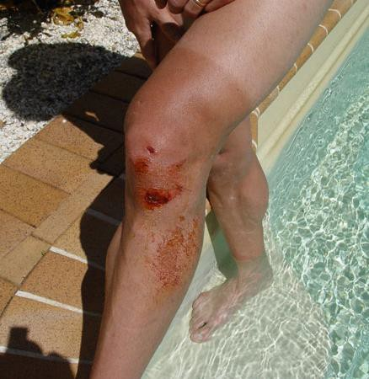
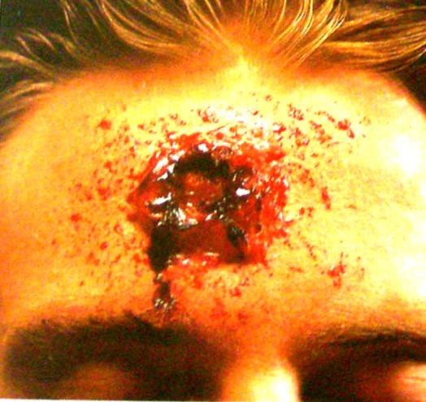Характер раны зависит от ранящего предмета. Резаная рана имеет ровные зияющие края, сильно кровоточит, что способствует оттоку выделений с грязью и микроорганизмами. Такие раны быстро заживают.

Рис. 1. Забитая рана (ссадина). Рис. 2. Огнестрельная рана

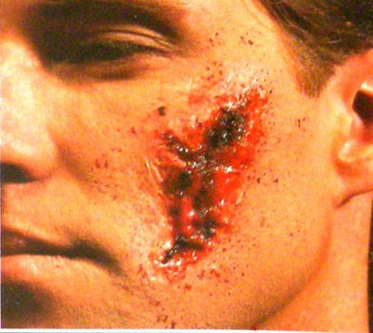
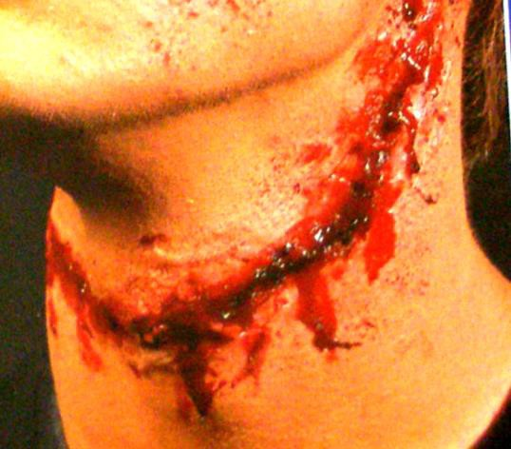
Рис. 3. Рваная рана. Рис. 4. Резаная рана.
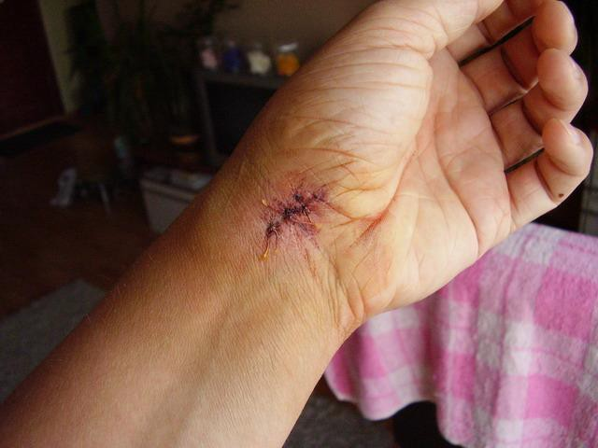
Рис. 5. Асептическая рана.
Рубленые раны имеют большую глубину с частым повреждением костей. Они сильно кровоточат при повреждении жизненно важных органов.
Колотая рана характеризуется незначительным повреждением кожи, глубоким раневым каналом, который при сокращении мышц смещается и смыкается, в результате чего в ране может отсутствовать кровотечение при повреждении полых органов(желудка, кишечника и тому подобное). Это приводит к ошибкам при диагностировании раны или оказании первой медицинской помощи. В таких ранах могут находиться сломанные части ранящего предмета, источника инфекции. При оказании первой медицинской помощи предмет из раны не вынимают.

Рваные, забитые и раздавленные раны характеризуются большой раневою поверхностью с наличием раздавленной ткани, сгустков крови, иногда грязи, посторонних тел.
Скальпированная рана возникает при нанесении острым или тупым предметом, который отделяет кожу и подкожную клетчатку от подлежащих тканей. Особенностью скальпированных ран является образование значительных дефектов кожи, которые образуют проблемы при заживлении ран.
Укушенная рана чаще всего возникает у детей в районе головы, конечностей. Имеет след укуса животного(человека). Рана глубокая, рваная, с попаданием слюны и массивным инфицированием.
Огнестрельная рана как следствие действия пули и осколков имеет: раневой канал, заполненный раневым детритом, посторонними телами; зону травматического некроза тканей и зону молекулярного сотрясения ткани. Такие раны максимально инфицированы.
Организация помощи при ранах. Оказание доврачебной помощи. Поверхностные раны сильно не кровоточат, поэтому края их смазывают 5 % йодом (нужно избегать попадания йода в рану). Из индивидуального пакета берут стерильную салфетку, накрывают рану и бинтуют участок раны. Если края раны широко разошлись и позволяет время(нет много потерпевших), края раны сближают 2-3 полосками лейкопластыря,
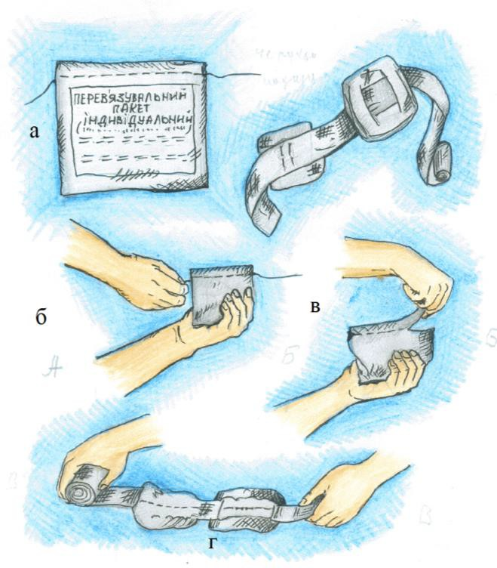
накладывают стерильную повязку.
Выполнение навыка : правила пользования перевязочным пакетом индивидуальным - ППИ- 1
Показания: раны разного происхождения.
Для того, чтобы наложить повязку на рану, используют пакет перевязочный индивидуальный - ППИ- 1, который есть в санитарных сумках санитарных бригад, бригадах скорой медицинской помощи(рис. 6 а).

Пакет фиксируют в левой руке (рис. 6 б). Отыскивают в верхней части пакета два надреза. Правой рукой отрывают надрезанную часть прорезиненого чехла, в котором есть булавка и пакет, завернутый в желтую бумагу (рис. 6 в). Переведя

Рис. 6. Перевязочный пакет - ППИ-1

пакет в левую руку, аккуратно разворачивают бумагу, чтобы высвободить его содержимое. Берут все в левую руку, а правой разворачивают до тех пор, пока не появится две подушечки и бинт(рис. 6 г). Разрешается манипулировать подушечками с наружной стороны, где на одной подвижной подушечке

нанесены черные нити(с этой стороны подушечку фиксируют одной рукой, а вторую подушечку - со стороны пришитого бинта). Таким образом, в левой руке стерильной остается противоположная поверхность пришитого бинта, в правой - противоположная поверхность с черным нитями подвижной подушечки. Этими сторонами подушечеки прикладывают к сквозной ране(входному и выходному отверстиям) или закрывают всю рану двумя рядом расположенными подушечками. Их закрепляют турами бинта. Конец бинта фиксируют булавкой. Если не хватило бинта из пакета, чтобы зафиксировать подушечки, используют любой бинт.
Запрещается промывать рану водой, спиртом, йодом, которые вызывают боль, гибель поврежденных клеток.
При колотих ранах, если в них есть ранящий предмет, его не удаляют, накладывают стерильную повязку, предупреждают об этом потерпевшего и отправляют его в хирургическое отделение. Если есть рана с ампутированной частью тела, оторванную часть заворачивают в стерильную марлю(ткань) и кладут в полиэтиленовый пакет. Этот пакет помещают во второй пакет, наполненный льдом. Накладывают на рану стерильную повязку, срочно отправляют потерпевшего в специализированное лечебное учереждение вместе с оторванной(отрезанной) частью тела. Если из раны выпали петли кишечника или видно ткань мозга, их не вправляют, а накрывают стерильной марлей и быстро отправляют в лечебное учереждение. Остановку кровотечения проводят методами, описанными в разделе «Кровотечение».

Временные методы остановки внешнего кровотечения

Рис. 7. Давящая повязка
При чрезвычайных ситуациях чаще всего применяют временные методы остановки внешнего кровотечения. Из них:
- 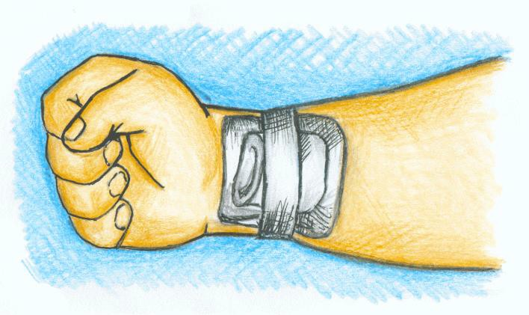давящая повязка.
Выполнение навыка: давящая повязка
Показание: капиллярные кровотечения, повреждения малых
артерий верхней, нижней конечностей, повреждения кожи, мышц.

Подготовить все необходимое: антисептик, стерильные салфетки, марлю, бинт, вату.
Перед наложением повязки выполнить следующее правило: кожу около раны обработать раствором спирта (йодоната), на рану наложить стерильную салфетку, которую зафиксировать 2-3 турами бинта. Взять вату, с помощью марли плотно ее свернуть в валик и положить на проекцию раны для локального сжатия тканей, которые кровоточат и следующими тугими турами продолжать бинтование, чтобы остановить кровотечение. Лучше

использовать индивидуальный перевязочный пакет, в котором одна подушка будет жать на сосуды или ткани, которые кровоточат (рис. 7). Повязку фиксируют выше раны.
Из временных методов остановки кровотечению используют: возвышенное положение конечности.

Выполнение навыка: возвышенное положение
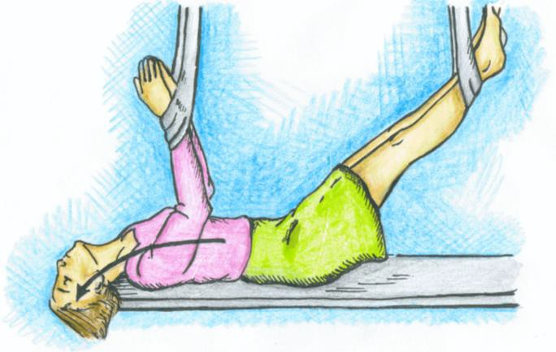
конечности(конечностей)
Показание: кровотечение из пальцев кисти, из вен нижних конечностей, после наложения давящей повязки, после большой кровопотери.
Подготовить все необходимое: лямки (для верхних и нижних конечностей).
При кровотечении из верхних

Рис. 8. Поднятие верхних и нижних конечностей при острой кровопотере
конечностей, после наложения повязки, руку (руки) поднимают вверх для уменьшения притока крови к ране.

При острой кровопотере поднимают верхние и нижние конечности, голову опускают ниже туловища для осуществления самопереливання крови, то есть большего снабжения кровью органов(рис. 8), которые быстро реагируют на кислородный голод - мозг, печень, почки.
Пальцевое прижатие артерий. При чрезвычайных ситуациях
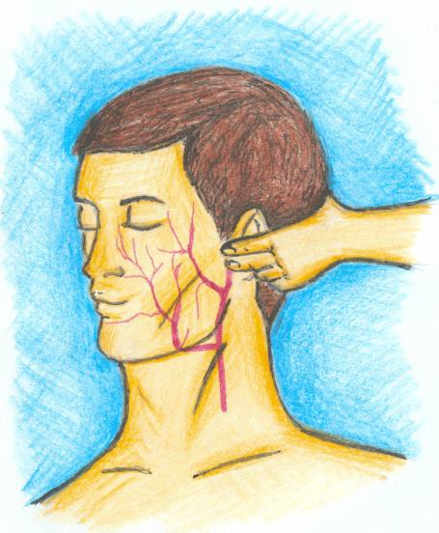
используют пальцевое прижатие артерий. Для этого необходимо иметь знание топографии сосудов организма. Долго его проводить невозможно, потому что оно требует много физических усилий, быстро устает тот, кто оказывает помощь, и практически исключает транспортировку потерпевшего.

Выполнение навыка: пальцевое прижатие височной артерии
Показание: кровотечение из верхнего и нижнего века, боковой поверхности лба, щеки.
Подготовить все необходимое: бинт, стерильные салфетки, антисептик.

Рис. 9. Пальцевое прижатие височной артерии
Прижать височную артерию к скуловой кости на 1-2 см спереди от козелка ушной раковины. (рис. 9).

Выполнение навыка : пальцевое прижатие челюстной артерии
Показание: кровотечения из верхней, нижней губы, десен, языка, подбородка.

Подготовить все необходимое: бинт, стерильную салфетку, антисептик.
Прижать челюстную артерию к краю нижней челюсти на середине между углом челюсти и подбородком (рис. 10, 11).

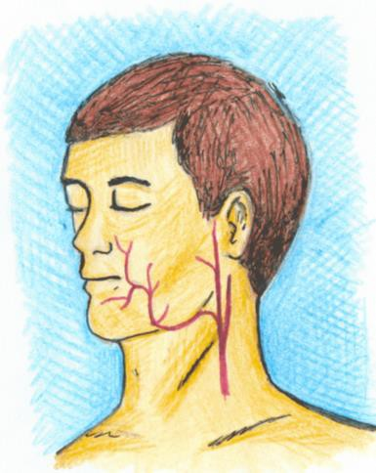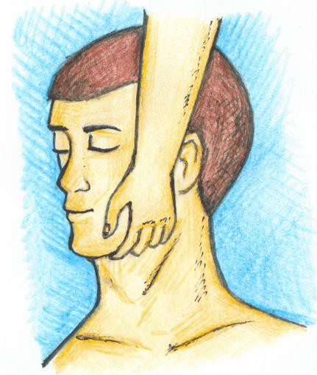

Рис. 10. Проекция подчелюстной артерии
Рис. 11. Пальцевое прижатие подчелюстной артерии

Выполнение навыка: пальцевое прижатие сонной артерии
Показание: кровотечение из шеи.
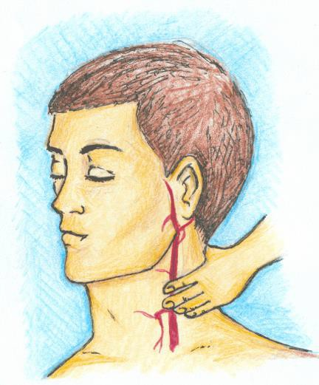
Подготовить все необходимое: широкий бинт, вату, марлю, салфетки, антисептик.
Потерпевшего положить на спину, голову повернуть в противоположную сторону от раны. Прижать сонную артерию к шейному отделу позвоночника посредине внутреннего края грудинно-ключично- сосцевидной мышцы (место ІV шейного позвонка). (рис. 12).

Рис. 12. Пальцевое прижатие сонной артерии

прижатие подключичной артерии

Выполнение навыка: пальцевое

Показание: кровотечение из верхней конечности.
Подготовить все необходимое: бинт, вату, марлю, салфетки, антисептик.
Потерпевшего положить на спину. Тот, кто оказывает помощь, одну руку кладет под лопатку потерпевшего, большим пальцем второй руки, расположенной в надключичной ямке, прижимает подключичную артерию к первому ребру(рис. 13 а, б)

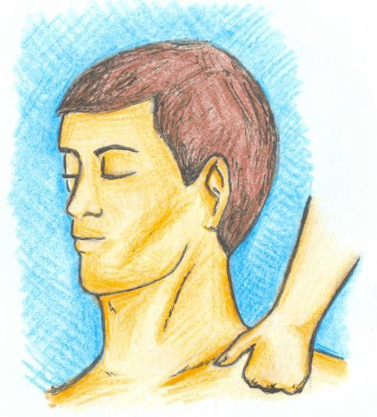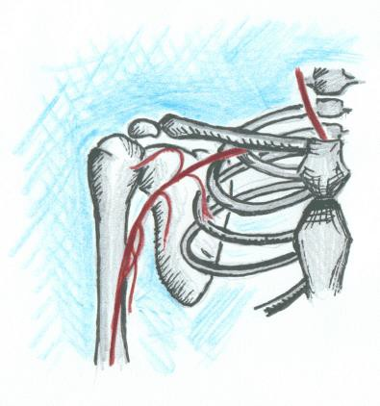

а б

Рис. 13. Пальцевое прижатие подключичной артерии (а), проекция

Выполнение навыка : пальцевое прижатие подмышечной артерии
Показание: кровотечение из плеча.
Подготовить все необходимое: жгут, бинт, вату, марлю, салфетки, антисептик.
Поврежденную руку поднять вверх и максимально отвести назад. Четырьмя пальцами кисти, подмышечную артерию прижать к головке плечевой кости в подмышечной ямке(рис. 14 а, б).
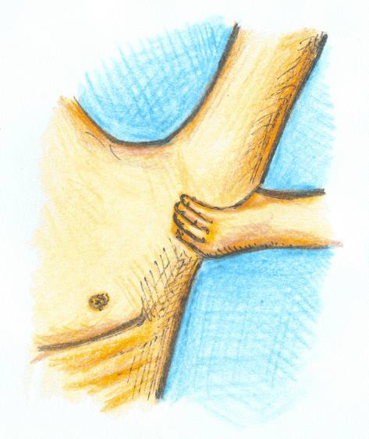
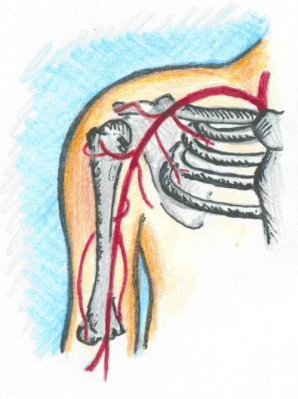
Можно остановить кровотечение с помощью ватно-марлевого валика, который изготовляют из материала и кладут в подмышечную ямку на предварительно наложенную стерильную салфетку, фиксированную бинтом. Валик крепко фиксируют к туловищу.

а б

Рис. 14. Пальцевое прижатие подмышечной артерии (а),

Выполнение навыка : пальцевое прижатие плечевой артерии
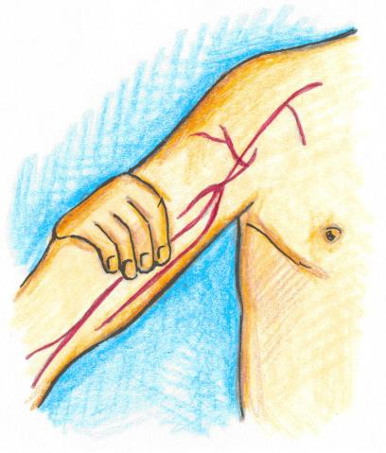
Показание: кровотечение из предплечья, кисти.
Подготовить все необходимое: марлю, вату, бинт, салфетки, антисептик.
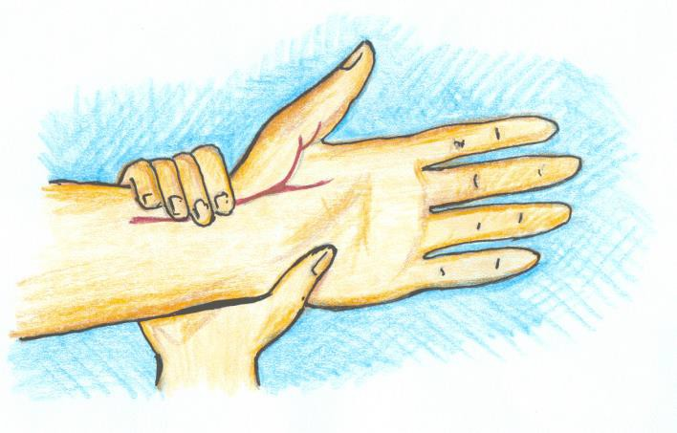
Максимально отвести двуглавую мышцу вверх и назад. Четырьмя пальцами руки плечевая артерия прижимается к внутренней поверхности плечевой кости(рис. 15).

Рис. 15. Пальцевое прижатие плечовой артерии

Выполнение навыка : пальцевое прижатие лучевой артерии
Показание: кровотечение при ранении пальцев, кисти.

Рис. 16. Пальцевое прижатие лучевой артерии

Подготовить все необходимое: бинт, марлю, вату, салфетки.
Лучевую артерию прижать пальцами к лучевой кости в месте определения пульса(рис. 16).

Выполнение навыка : пальцевое прижатие бедренной артерии Показание: кровотечение из бедра, голени.
Подготовка: знание топографии бедренной артерии. Иметь жгут, бинт, марлю, вату, салфетки, антисептик.
В паховой области первым пальцем руки прижимают бедренную артерию к передней ветке лобковой кости. Если у потерпевшего трудно отыскать артерию, ее прижимают кулаком к лобковой кости на предварительно подготовленный ватно-марлевый валик, который кладут на
проекцию бедренной артерии(рис. 17 а, б).
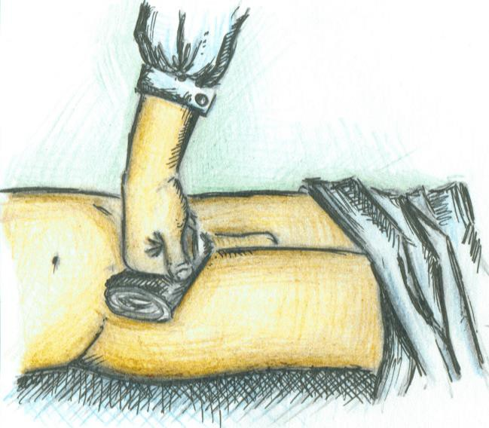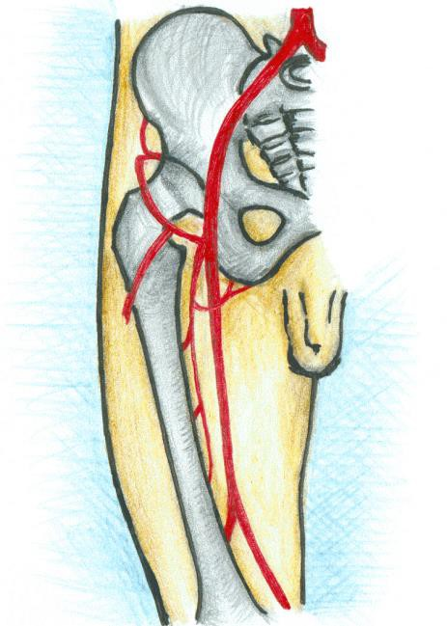

а б

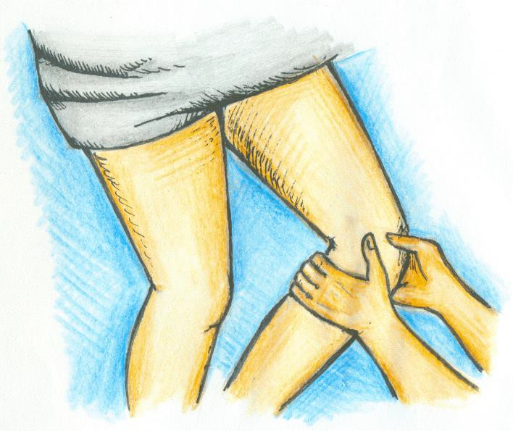
Рис. 17. Пальцевое прижатие бедренной артерии (а), проекция

Выполнение навыка : пальцевое прижатие подколенной артерии
Показание: кровотечение из голени, ступни.
Подготовить все необходимое: бинт, вату, марлю, салфетки, антисептик.
В сидячем или лежачем положении согнуть конечность потерпевшего под углом 45º, двумя руками захватить область колена так, чтобы первые пальцы рук находились на надколеннике, а четырьмя пальцами обеих рук в подколенной ямке прижать артерию, которая находится в ней(рис. 18).
Рис. 18. Пальцевое прижатие подколенной артерии
Выполнение навыка : пальцевое прижатие заднеберцовой артерии
Показание: кровотечение из бедра.
Подготовить все необходимое: бинт, вату, марлю, салфетки, антисептик.
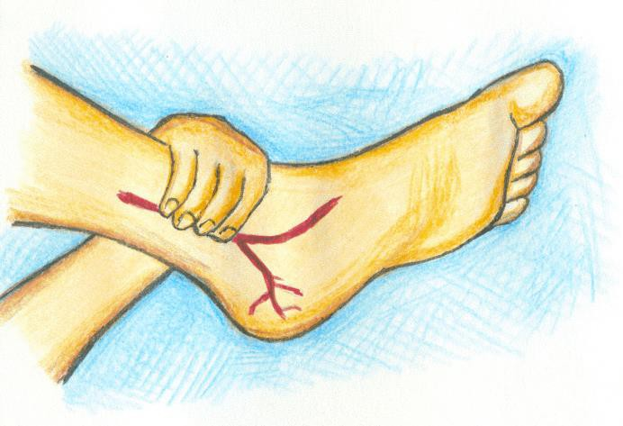
Отыскать внутреннюю косточку голени нижней конечности и прижать заднюю берцовую артерию позади и ниже косточки. (рис. 19)

Мал. 19. Пальцьове прижатие заднеберцовой артерии
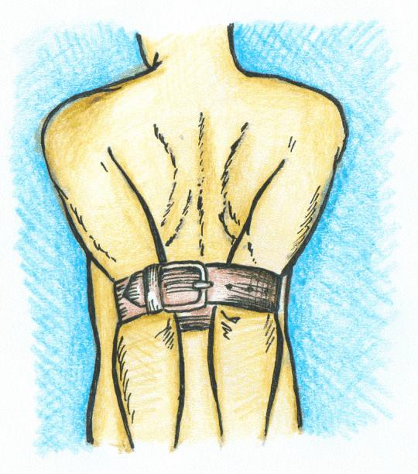
Рис. 20. Максимальное отведение верхних конечностей
Максимальное сгибание конечности в суставе. Для остановки кровотечения из больших сосудов, когда другие методы применить невозможно, используют максимальное сгибание конечности в суставе.
Выполнение навыка : максимальное отведение верхних конечностей
Показание: кровотечение из подключичной артерии.
Подготовить все необходимое: ремень, лямки, другой материал. Потерпевшего положить на сторону, максимально отвести руки назад,
выше локтевых суставов наложить ремень и стянуть им руки. При этом
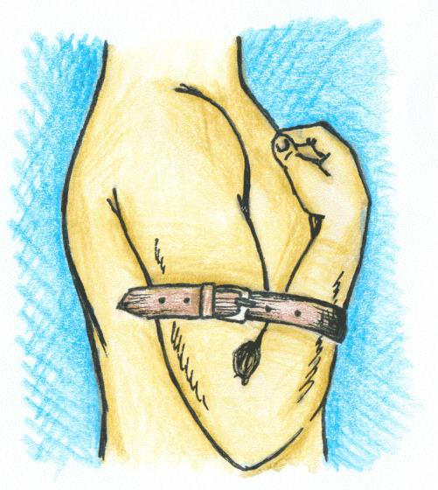подключичная артерия прижимается к первому ребру(рис. 20).
конечностей

Рис. 21. Максимальное
сгибание руки в локтевом суставе
Выполнение навыка : максимальное сгибание руки в локтевом суставе
Показание: кровотечение из плечевой артерии в области локтевого сустава, предплечья.
Подготовить все необходимое: ремень, лямки, вату, марлю, другой материал.
В сидячем положении потерпевшему в локтевую ямку положить предварительно подготовленый из ваты и марли плотный валик. Максимально согнуть руку в суставе, наложить ремень выше локтевого суставу и затянуть. Результатом действия будет остановка кровотечения(рис. 21).

Выполнение навыка : максимальное

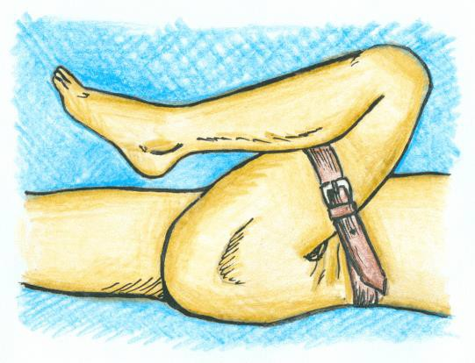сгибание бедра в тазобедренном суставе

Рис. 22. Максимальное сгибание бедра в тазобедренном суставе
Показание:
Кровотечение из бедренной артерии артерии.
Подготовить все необходимое: необходимое:
вату, марлю, ремень, лямки, другой
материал.
Быстро изготовить ватно-
марлевый валик. В лежащему
положении на спине
потерпевшему положить плотный

валик в паховую область. Сгибая нижнюю конечность в коленном и тазобедренном суставах, бедро прижать к животу. Ремнем захватить туловище и согнутое бедро в одну петлю ремня и затянуть. Ремень зафиксировать(рис. 22).

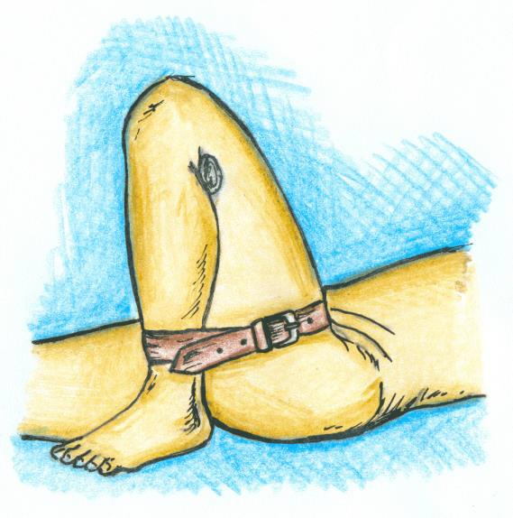
Рис. 23. Максимальное сгибание конечности в коленном суставе
Выполнение навыка : максимальное сгибание конечности в коленном суставе
Показание: кровотечение из подколенной артерии.
Подготовить все необходимое: вату, марлю, ремень, лямки, другой материал.
Пострадавший находится в лежачем положении. Предварительно подготовленный плотный ватно-марлевый валик положить в подколенную ямку и максимально согнуть конечность в суставе. Петлю ремня наложить на согнутую конечность и затянуть (рис. 23).

Остановка кровотечения с помощью жгута

Жгут Есмарха (резиновая лента) имеет длину 125 см, ширину 2,5 см, толщину 3-4 мм. На одном конце закреплен металлический крючок, на втором - металлическая цепочка. Есть жгуты, в которых концы заменены на пластмассовые кнопки из одной стороны, с другой - несколько круглых отверстий. С 1987 года налажен выпуск механических жгутов. Такой жгут имеет вид катушки, на которую наматывается белая синтетическая лента. Внешне катушка закрыта пластмассовым корпусом, сбоку на оси находится звездочка, которой проводится натягивание ленты, или послабление. На корпусе есть циферблат, с помощью которого можно фиксировать время наложения жгута. Таким жгутом лучше пользоваться в лечебном заведении (операционной).
Выполнение навыка : остановка кровотечения с помощью жгута
Показание: артериальное кровотечение из магистральных сосудов: плечевой и бедренной артерии.
Подготовить все необходимое: жгут, бинт, шарф, платок, карандаш, бумага.
  - способ - перед наложением кровоостанавливающего жгута выше раны кожу обвертывают бинтом, платком, или шарфом, чтобы не прищемить ее. Желательно конечность поднять для увеличения оттока крови от периферии к центру и восполнить круг кровообращения кровью.

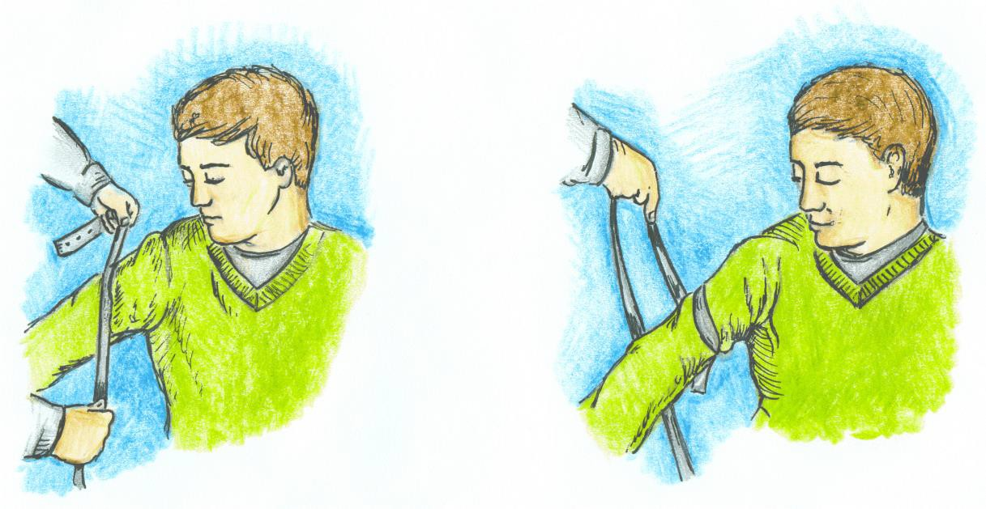

а бы
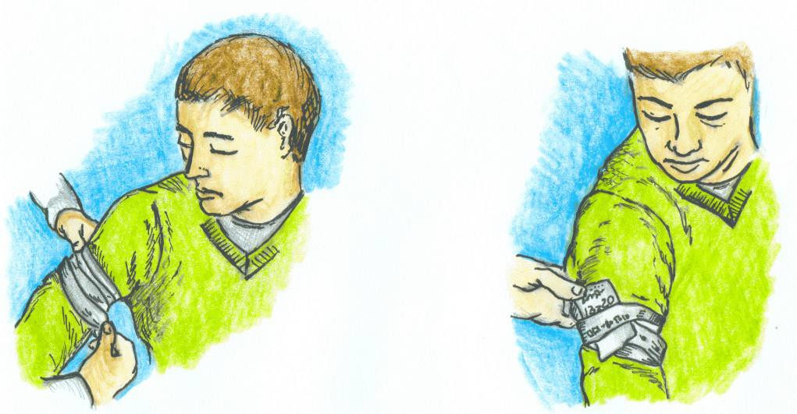
в г
Рис. 24. Наложение кровоостанавливающего жгута

Кровотечение временно остановить (с помощью помощника) пальцевым прижатием. Жгут взять правой рукой за конец, где расположена цепочка(кнопка), левой рукой - на 30-40 см ближе к середине, растянуть(рис. 24 а), первый циркулярный тур наложить таким образом(рис. 24 б), чтобы последующий тур перекрывал предыдущий на треть(рис. 24 в). Конец жгута с крючком(отверстием) зафиксировать за цепочку(кнопку). К жгуту прикрепить записку(рис. 24 г), в которой указать дату и часы с минутами наложения жгута и подпись того, кто оказывал помощь. Жгут не бинтуют и не закрывают. Конечность иммобилизируют с помощью транспортных шин или подручных средств.
Признаками правильно наложенного жгута являются:
- остановка кровотечения;
- отсутствие пульса на конечности;

- бледность кожи конечности.
Если кожа конечности синеет, кровотечение продолжается, жгут нужно переналожить.
Переналожение жгута - это достаточно ответственная манипуляция, особенно у пациентов с острой кровопотерей, когда даже незначительное кровотечение может привести к развитию тяжелого геморрагического шока. Поэтому если время позволяет, следует довести потерпевшего до заведения, переналожение жгута не проводить. Но в некоторых случаях(ишемия конечности) нужно вынужденно проводить эту манипуляцию.
Переналожение жгута проводят таким образом: выполняют пальцевое прижатие магистральной артерии. Полностью снимать жгут крайне опасно, его лишь ослабляют. В случае неэффективного пальцевого прижатия, жгут немедленно затягивают. Когда ослабили жгут, подождать 3-5 мин., чтобы кровь через коллатерали возобновила кровообращение в мелких сосудах нижних сегментов конечностей. Определить это возможно по потеплению кожи, ее покраснению, а также по наполнению кровью ногтевой пластинки : побледнение ее при нажатии и покраснение после прекращения давления. Если появились эти признаки, жгут наложить опять при соблюдении всех правил техники, но на 4-5 см выше предыдущего уровня. Эту манипуляцию можно выполнять 2-3 раза. При этом нужно придерживаться одного требования: максимальное время переналоженного жгута на конечности не должен превышать ½ предыдущего времени. Например, если в летний период максимальный срок наложенного жгута составляет 2 часа, то после первого переналожения он будет находиться 1 год, а после второго - 30 минут. При слишком сильном затягивании жгута возникают нестерпимые боли. Осложнением неправильно наложенного жгута является турникетный шок, который возникает после поступления в кровь значительного количества токсинов из тканей ниже наложенного жгута. Они появляются после раздавливания мышц. Кроме этого осложнением могут быть парезы, параличи, атрофия мышц, некрозы (жгут свыше 2 год). Раны у таких пациентов заживляются медленно, часто будут нагнаиваться.
При массовых поражениях, когда имеются многочисленные повреждения конечностей и отсутствуют стандартные жгуты, временную остановку кровотечения проводят подручными средствами: косынкой, шарфом, галстуком, резиновой трубкой, резиновым бинтом, ремнем и т. др. Не используют тонкую бечевку, нити, телефонный кабель, электропровод, которые глубоко врезаются в ткани и могут привести к некрозу.
  - способ - жгут берут в две руки: в левую - короткий конец с крючком, в правую - длинный с цепочкой, растягивают и накладывают на одежду(полотенце, кусок марли, ткани) выше раны с кровотечением(рис. 25 а) на внутреннюю поверхность конечности. Растянутый жгут перекрещивают посредине или на внешней поверхности конечности таким образом, чтобы короткий конец жгута в левой руке был ниже перекреста под длинным концом в правой руке(рис. 25 б). Перехрест жгута дает возможность зафиксировать короткий конец и освободить левую

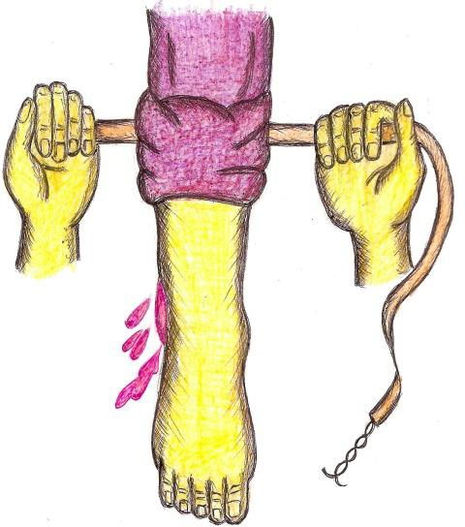
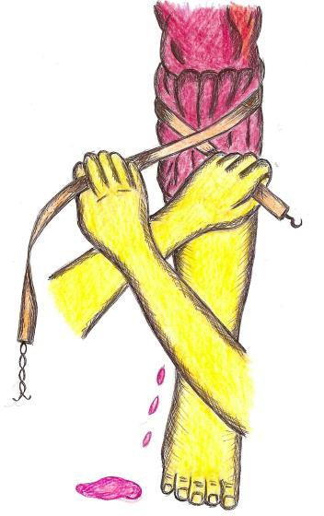
руку для продолжения наложения следующих туров(рис. 25 в) растянутого жгута. Следует прикрывать 2/3 предварительно наложенного жгута. Заканчивают наложение жгута фиксацией крючка короткого его конца к цепочке. Обязательно указывают время наложения жгута, повторно контролируют правильность выполнения навыка(бледность конечности, прекращения кровотечения, исчезновения пульса на конечности ниже ее повреждение(рис. 25 г)).

а бы

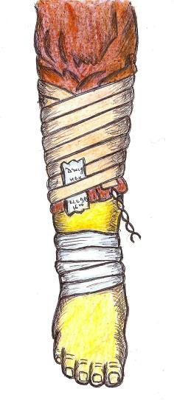
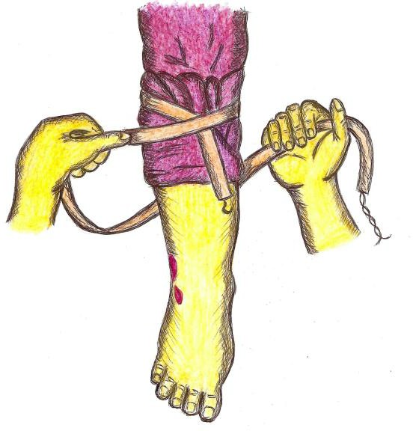
в г
Рис. 25.
Второй способ

наложения кровоостанавливающего жгута

ІІІ способ. Этот способ наилучший потому, что усилия направлены на сосуд, меньше страдают ткани. Зная топографию сосудов, отыскивают(например, плечевая артерия) артерию, оттянув наружу двуглавую мышцу плеча, пальцы левой руки кладем на сосуд и чувствуем пульс. В правую руку берем сначала жгут, одна треть с крючком свисает по тыльной стороне кисти, а вторая - больше(2/3) с цепочкой - по ладонной поверхности кисти. Одновременно большим и указательным пальцами держим валик. Подводим валик под пальцы левой руки и фиксируем его на артерии. Поверх валика фиксируем жгут таким образом, что более короткий конец захватывает левая рука, а более длинный - правая. Двумя руками прижимаем жгут к валику, фиксируя его на сосуде и скользящими движениями по жгуту, руки переходят на заднюю поверхность плеча и перекрещиваются таким образом, что меньший конец остается снизу, а более длинный сверху перехреста. В это время жгут натягивается. Освобождается левая рука, которая пальцем сжимает перехрест и дает возможность правой рукой натягивать жгут, делать туры вокруг конечности черепицеподобным путем. В конце берут малый конец и крючком фиксируют к цепочке.

Остановка кровотечения с помощью ремня

Выполнение навыка : остановка кровотечения с помощью ремня
Показание: артериальное кровотечение, отсутствие жгутов, других стандартных средств.
Подготовить все необходимое: поясной ремень, марлю, бинт, шарф, платок.
Ремень сложить в виде двойной петли. Сначала сделать внешнюю петлю, при этом конец ремня ввести в пряжку не снизу, а сверху(рис. 26 а). Свободный конец ремня провести под конечность так, чтобы он появился около пряжки, прошел через нее, образовав еще одну петлю(рис. 26 б). Тому, кто оказывает помощь, левой рукой поддержать конечность и на предварительно наложенный на поврежденную конечность бинт, платок, правой рукой затянуть ремень. Ремень зафиксировать(рис. 26 в).

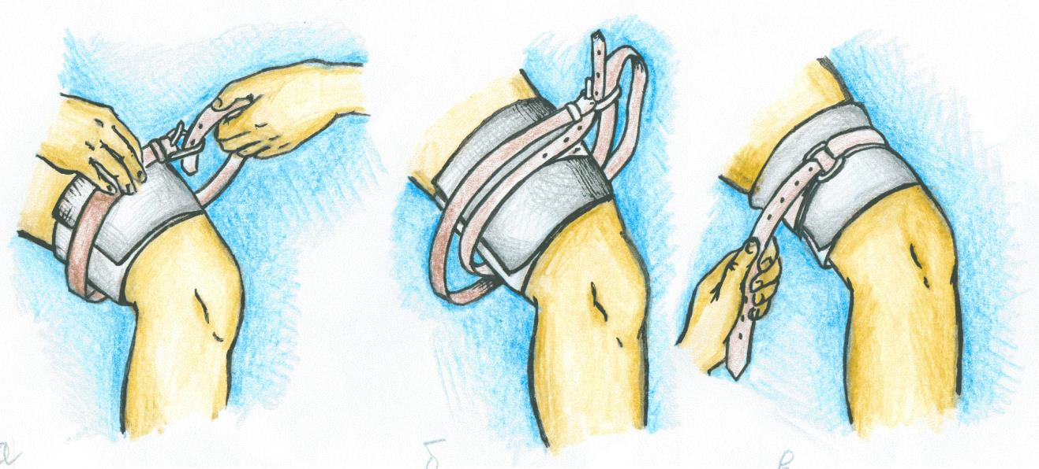
а
б
в

Остановка кровотечения жгутом-закруткой

Выполнение навыка : остановка кровотечения жгутом-закруткой
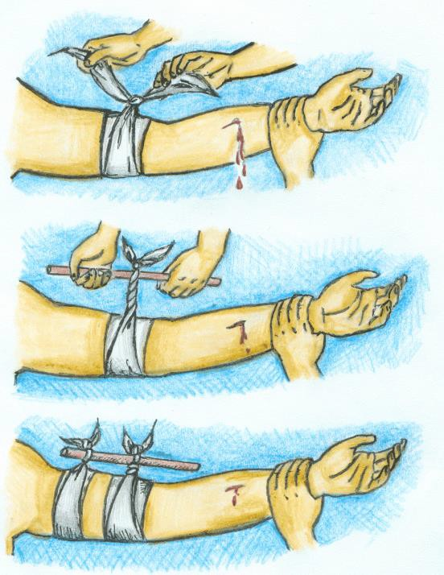
Показание: артериальное кровотечение из предплечья, отсутствие жгутов и других стандартных средств.
Подготовить все необходимое:
косынка, закрутка.
Жгут импровизировать из косынки(шарфа), которым обвернуть конечность несколько раз выше раны. Концы завязать двойным узлом так, чтобы между ними было пространство.
Сверху узла наложить закрутку и еще раз завязать(рис. 27 а). Закрутку
закручивать до тех пор, пока не появится а
эффект(рис. 27 б). Чтобы закрутка не
раскрутилась, один свободный ее конец зафиксировать выше закрутки с помощью бинта, косынки(рис. 27 в). На рану наложить повязку, потерпевшего отправить в сопровождении к лечебному заведению.

Этапы наложения жгута-закрутки : а) наложение косынки с узлом;
б) остановка кровотечения закруткой;
в) фиксация закрутки.

Рис. 27. (а, б, в). Техника наложения жгута-закрутки

Остановка кровотечения по методу Микулича.
Выполнение навыка : остановка кровотечения за методом Микулича
Показание: артериальное кровотечение из магистрального сосуда.
Подготовить все необходимое: марлю, вату,(марлево-ватный валик) салфетки, доску, костыли от шины Дитерихса, жгут.
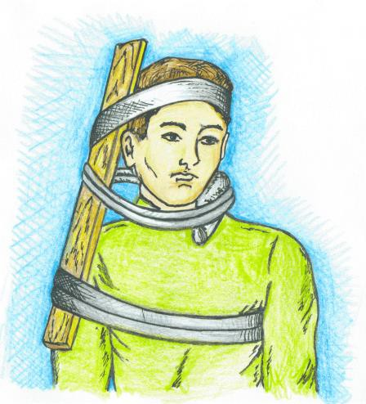
На поврежденную артерию или ниже ее наложить ватно-марлевый валик на уровне ІV шейного позвонка с внутренней стороны грудинно-ключично-сосцевидной мышцы. С противоположной стороны на уровне головы и плеча разместить импровизированную шину. Жгутом вокруг шеи плотно прижать валик к сосуду через импровизированную шину, чтобы не навредить дыханию, остановить кровотечение. Жгут закрепить с

Рис. 28. Остановка кровотечения методом Микулича
противоположной от раны стороны. Импровизированную шину зафиксировать

сверху к голове, снизу - к туловищу в подмышечной области и плечу, на котором размещена шина(рис. 28).
Выполнение навыка : остановка кровотечения из сонной артерии по методу Микулича
Если отсутствует подручный материал (доски, костыли), остановку
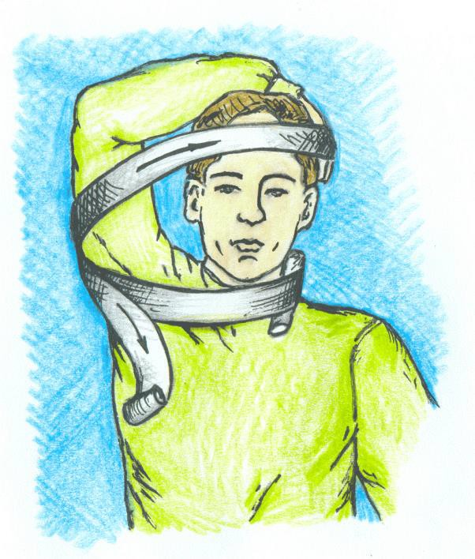кровотечения из сонной артерии проводят с помощью переброшенной за голову руки (метод Микулича). На проекцию сонной артерии или ниже повреждения накладывают валик. Противоположную от раны руку забрасывают за голову так, чтобы пальцами руки достать ушную раковину(рис. 29). Жгутом прижимают валик к сосуду за счет тура, который идет через поднятое кверху плечо, продолжается на лобную часть головы, фиксирует к голове пальцы, опускается обратно в подмышечную область по передней поверхности шеи, прикрывая предыдущий тур в области

Рис. 29. Остановка кровотечения из
валика. Концы жгута фиксируют за

сонной артерии за методом Микулича пределами шеи.

Окончательная остановка внешнего кровотечения. Окончательная остановка внешнего кровотечения проводится в перевязочной комнате, куда направляют потерпевших с компенсированным шоком или с наложенным жгутом для ревизии и снятия его. Такая помощь является квалифицированной. Потерпевшие с некомпенсированным шоком, у которых полноценно выполнена временная остановка кровотечения без жгута, направляются в противошоковую палату. Конечная остановка кровотечения у них откладывается до выведению их из шока.

Ситуационные задачи

Ситуационная задача №1
У потерпевшего резаная рана в участке левого локтевого изгиба. Из раны пульсирующее кровотечение ярко-красного цвета. У вас кроме бинта и брючного ремня ничего нет.
- Какие мероприятия временной остановки внешнего кровотечения Вы предложите.
- Выполните предложенный Вами оптимальный метод временной остановки кровотечения.

Ситуационная задача №2
У потерпевшего резаная рана шеи ближе к проекции подключичной артерии.
- Укажите объем первой медицинской помощи.
- Продемонстрируйте предложенные мероприятия на фантоме.

Ситуационная задача №3
Потерпевший Н., получил колото-резаную рану на внутренней поверхности нижней трети правого плеча. Из раны пульсирующая ярко- красная кровь. Пульсация на a.radialis отсутствует. Потерпевший лежит на спине, правая верхняя конечность приподнята.
- Определите оптимальный метод временной остановки кровотечения.
- Выполните указанный Вами оптимальный метод временной остановки кровотечения.

Ситуационная задача №4
Рядовой во время боевых действий получил осколочное ранение шеи. Во время осмотра обнаружена рана мягких тканей в области шеи справа. Из раны пульсирующее кровотечение ярко - красного цвета.
- Какой метод временной остановки кровотечения необходимо применить ?
- Выполните оптимальный метод остановки кровотечения.

Ситуационная задача №5
Потерпевшая 35 лет была сбита легковым автомобилем. Состояние тяжелое, бес сознания. Диагностировано: сложная скелетная и черепно- мозговая травма. Объективно: в участке правого плеча рана 5х5х2см с кровотечением. Пульс 120 ударов за минуту, АД 100/60 мм рт. ст.
- Определите индекс Альговера .
- В каком положении надо транспортировать потерпевшую? Продемонстрируйте.

Ситуационная задача №6
У потерпевшего резаная рана в участке левой надбровной дуги.
- Каким образом срочно остановить внешнее кровотечение.
- Выполните предложенный Вами оптимальный метод временной остановки кровотечения.

Ситуационная задача №7
При осмотре врачом скорой медицинской помощи на месте дорожно- транспортной катастрофы у пострадавшего, зажатого в салоне автомобиля, определяется бессознательное состояние, деформация бедра и умеренно кровоточит рана на его передней поверхности; поверхностное частое дыхание.
- С какого действия стоит начинать оказание медицинской помощи?
- Выполните предложенные вами мероприятия. Продемонстрируйте вытягивания потерпевшего из автомобиля.

Ситуационная задача №8
Потерпевший 28 лет в результате ДТП получил травму правой голени. При осмотре определяется рваная рана по передневнутренной поверхности голени 10х3х3см, из которой вытекает кровь темного цвета.
- Какой вид кровотечения в этом случае?
- В чем будет заключаться первая помощь, ее алгоритм?

